“美德少年”登记表
姓 名 | 孙陈晨 | 性 别 | 女
所在中队 | 一（1）中队 | 年 龄 | 9
主 要 事 迹 | 孙陈晨是漕桥小学一（1）班的学生，她勤奋好学、要求上进，在各个方面都很突出。在家里，她听话懂事，孝敬长辈。在学校，她尊敬老师，团结同学，爱护公物，遵守纪律，深受同学及老师的赞扬和喜爱。  她学习认真，学习成绩在班里名列前茅，第一学期被评为“优秀学生”。她积极参加活动，还利用课余时间参加了学校的硬笔书法培训班和数学实验班。她爱好广泛，喜欢画画和读书。  她在学校是一位优秀的小学生，在家里是一个乖巧懂事的好孩子，我们相信，这个勤奋好学，心灵美好的学生在少先队这块沃土的培育下，一定会像小树苗一样茁壮成长。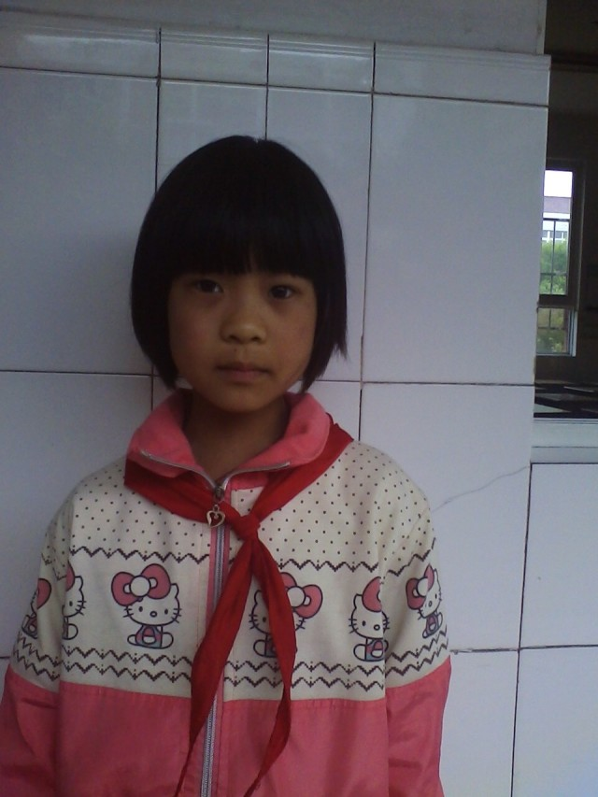
学 校 队 部 意 见 |  | 学 校 意 见

常州市武进区漕桥小学
2014年5月6日
“智慧少年”登记表
姓 名 | 王亦铠 | 性 别 | 男
所在中队 | 一（1）中队 | 年 龄 | 8
主 要 事 迹 | 勤奋，踏实，懂事，好学，深受老师及同学的喜爱。  在学校，尊敬老师，主动问好。上学从不迟到或早退。在课堂上，他总是遵守纪律，专心听讲，对老师提出的问题，总是积极发言，每次考试都能取得理想的成绩。他做事认真，还是老师得力的小助手。经常帮老师检查同学们有没有带红领巾等。 平时，他和同学们相处融洽，从来不和同学闹矛盾，整天乐呵呵的，同学请他帮忙，也总是尽力而为。  在课外，他能积极参加学校举办的各种丰富多彩的实践活动。 他爱好广泛:书法，诗朗诵，体育等，样样都充满热情。在上半学期，学习书法的过程中，特别认真，非常努力，没有辜负老师的期望，被老师评为“书法新苗。“  他也是个特别乖巧懂事的孩子。在家里，他总是把自己料理的特别好，自己的事情自己做。有时也能帮长辈做些力所能及的家务。  相信这个勤奋好学，心灵美好的男孩在学校老师的培育下，一定会像小树苗一样茁壮成长。  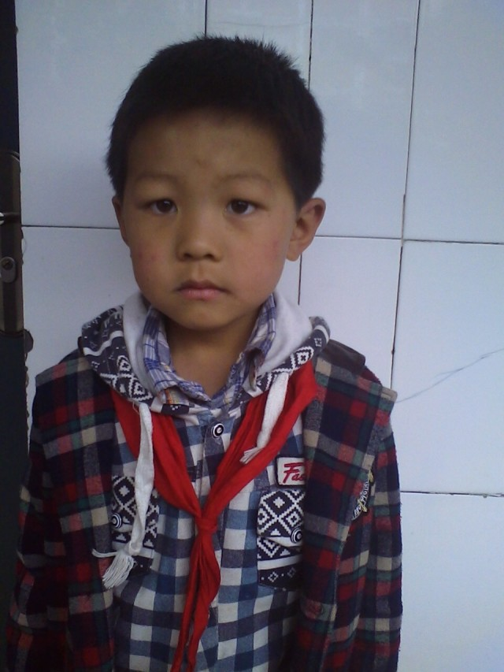
学 校 队 部 意 见 |  | 学 校 意 见
常州市武进区漕桥小学
2014年5月6日
“雅行少年”登记表
姓 名 | 薛晓可 | 性 别 | 女
所在中队 | 一（1）中队 | 年 龄 | 8
主 要 事 迹 | 我是一（1）班的学生薛晓可 ，感谢老师给了我这次竞选的机会，我在班级里尊敬师长，团结同学，学习上认真刻苦，平时能出色地完成老师交给的任务，我时时刻刻注意自己的言行，在德、智、体等方面都有突出的表现，是同学们的好榜样。 在学习中，我有着一股钻劲儿，不向任何一道难题低头。虚心好问是我从小养成的好习惯，正是这种好习惯促使我的学习成绩不断提高。虽然我的学习成绩并不是班中的第一名，但我的这种学习态度是无人能及的。在成绩面前，我从不骄傲，我认为，这算不了什么，山外有山，天外有天，我必须不断的努力，才能追求更高的目标。 我一直认为，具有强烈的集体荣誉感是一个学生的优良品质，祖国的美好未来需要大批的建设者，仅靠个别人的本领是不行的，如果能使全体同学都取得进步，那就是我最快乐的事。平时，我不仅和学习成绩好的同学在一起谈心得、交流学习经验，争取更大进步；还经常主动关心班里学习较差的同学，我总是不厌其烦的帮助后进生解答疑难、耐心讲解。  我的每一个点滴进步，都和各位老师的辛勤培育是分不开的。班主任杨老师给了我极大的鼓励，在今后的学习生活中，我一定不会辜负老师的期望，争取更大的进步！  
学 校 队 部 意 见 |  | 学 校 意 见
常州市武进区漕桥小学
2014年5月6日
“才艺少年”登记表
姓 名 | 董雨凝 | 性 别 | 女
所在中队 | 一（1）中队 | 年 龄 | 9
主 要 事 迹 | 1、她喜欢美术类课程，课堂学习认真，表现较好。  2、积极参加学校的社团活动，在美术画画方面有一定特长。  3、积极参加学校组织的科技节和艺术节活动，态度认真，表现突出。  4、积极参加校内外组织的各类文体比赛。训练期间能遵守纪律，吃苦耐劳。并能在比赛中取得好成绩。  
学 校 队 部 意 见 |  | 学 校 意 见
常州市武进区漕桥小学
2014年5月6日

“阳光少年”登记表
姓 名 | 郑灏澜 | 性 别 | 男
所在中队 | 一（1）中队 | 年 龄 | 8
主 要 事 迹 | 我是一个虚心好学、刻苦钻研的好学生。在学习的道路上，踏踏实实，一步一个脚印，取得成绩时不骄傲，遇到挫折时不气馁。始终保持积极向上、孜孜以求的精神，面对困难，从不言败。课前认真预习，上课认真听讲，积极发言，脑子随着老师转，做作业一丝不苟，课后及时复习。因此，在生活中，我不断的充实自己的课外知识，课余时间经常阅读有益的课外读物，对学习有着浓厚的兴趣。 二、生活快乐，品质优秀.我是一个性格活泼开朗，乐观向上的好少年，别看我年纪不大，但我却非常懂事。尊敬师长，团结同学，勤俭节约，爱护公共财物，遵守公共秩序。在家里，我尊敬长辈、孝敬父母，勤快、懂事。虽然我是家里的掌上明珠，但我从不娇惯自己，常帮父母做家务，减轻了父母的负担，是爸爸、妈妈的好帮手。也正因为有我，家里充满了欢歌笑语。在学校，我爱自己的班级，爱每一位同学，愿意为同学们服务，用自己的行动影响着周围的每个人。生活上热心帮助同学，还带头为贫困山区同学捐出自己的零花钱，捐出自己的课外书。  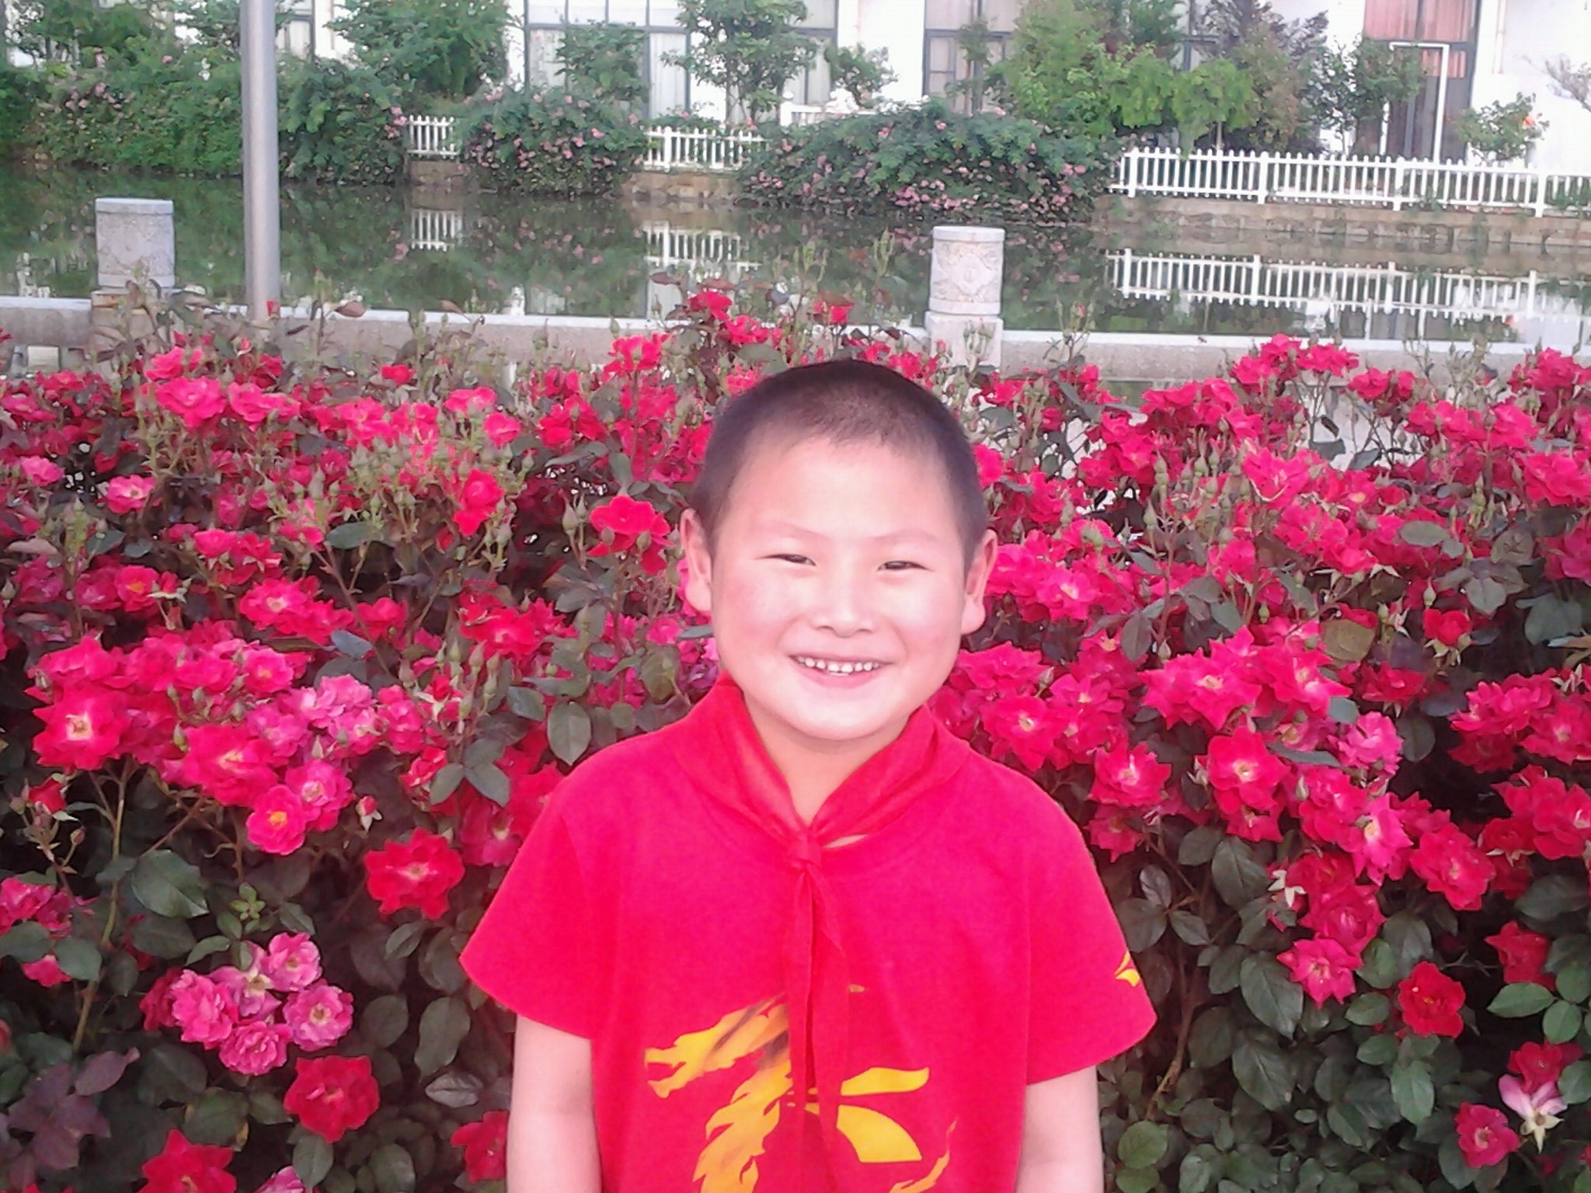
学 校 队 部 意 见 |  | 学 校 意 见
常州市武进区漕桥小学
2014年5月6日

“优秀队干部”登记表
姓 名 | 谢齐好 | 性 别 | 女
所在中队 | 一（1）中队 | 年 龄 | 9
主 要 事 迹 | 去年她在国旗下光荣地加入中国少先队，成为了一员少先队员，担任了一（1）中队的中队长。  在学校里，她刻苦学习，严守校纪校规，诚实守信，尊敬师长，团结同学，爱护班集体，上个学期被评为“三好学生”、“诚信少年”。多次代表班级参加学校的各项文体活动，为班级争光，还代表学校参加武进区和常州市的数棋比赛各取得了三等奖。一年来，她勤勤恳恳地为班级、为同学服务，成了老师的小助手，积极参加爱心活动，检查监督课外学习活动，配合班主任管理班级工作，也得到了老师的好评。本人学习自觉，刻苦。为人正直，善良，关心同学，在中队中能起到一定的示范作用。在家里，她会帮家里做一些力所能及的事，是个懂事，乖巧的孩子。  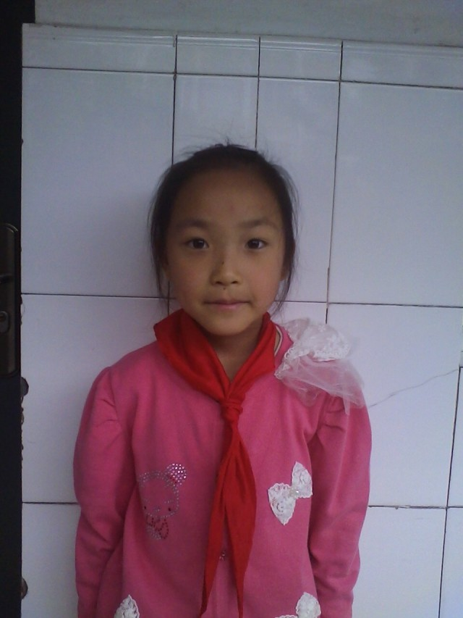
学 校 队 部 意 见 |  | 学 校 意 见
常州市武进区漕桥小学
2014年5月6日

